TIẾNG VIỆT
BÀI 61: ong ông ung ưng
I. YÊU CẦU CẦN ĐẠT
- Nhận biết và đọc đúng các vần ong, ông, ung, ưng; đọc đúng tiếng, từ ngữ, câu có vần ong, ông, ung, ưng. Hiểu và trả lời được các câu hỏi có liên quan đến nội dung đã đọc.Viết đúng vần ong, ông, ung, ưng; viết đúng các tiếng, từ ngữ có vần ong, ông, ung, ưng. Phát triển vốn từ dựa trên những tn chứa vần ong, ông, ung, ưng có trong bài học.
- Định hướng hình thành và phát triển năng lực, phẩm chất:
+ Năng lực: Phát triển kĩ năng nói về chủ điểm Chợ và siêu thị. Phát triển kỹ năng quan sát nhận biết các chi tiết trong tranh về hoạt động của con người.
+ Phẩm chất: Trách nhiệm, nhân ái: (Yêu quý nét đẹp cảnh chợ, có ý thức giữ gìn vệ sinh nơi công cộng)
II. ĐỒ DÙNG DẠY HỌC
- GV: Bộ thực hành Tiếng Việt, chữ mẫu ong, ông, ung, ưng
- HS: Bộ thực hành Tiếng Việt
III. CÁC HOẠT ĐỘNG DẠY HỌC CHỦ YẾU
1. Hoạt động Mở đầu
- HS đọc bài 60, GV nhận xét, giới thiệu bài mới
2. Nhận biết:
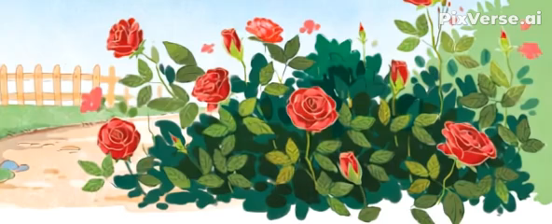
- HS quan sát tranh trong sách giáo khoa và trả lời câu hỏi:
+ Em thấy gì trong tranh ? Vẽ hoa hồng
- HS đọc theo giáo viên câu cuối bức tranh:
Những bông hồng rung rinh trong gió.
- GV nhận xét giới thiệu bài 61: ong, ông, ung, ưng
3. Đọc
a. Đọc vần: ong, ông, ung, ưng
- Nhận diện các vần:
+ GV giới thiệu vần: ong, ông, ung, ưng.
+ HS so sánh điểm giống và khác nhau của vần ong, ông, ung, ưng.
Giống : kết thúc bằng ng; khác: o, ô, u, ư
- Đánh vần: o- ng- ong; ô- ng- ông; u- ng- ung; ư- ng- ưng
+ HS ghép các vần ong, ông, ung, ưng .
+ HS nối tiếp nhau đánh vần CN, N2- ĐT
- Đọc trơn các vần: CN, N2- ĐT
b. Đọc tiếng
- Đọc tiếng mẫu:
+ Tìm ghép tiếng “ trong” vào bảng cài.
+ HS đánh vần: trờ - ong – trong
+ HS đọc trơn CN, N2- ĐT
- Đọc tiếng trong SHS
+ HS đọc thầm: dòng, võng, bổng, cộng, thúng, vũng, đựng
+ HS đánh vần tiếng: CN, N2- ĐT
+ Mỗi HS đọc trơn một tiếng nối tiếp
- Ghép chữ cái tạo tiếng:
+ HS ghép các tiếng chứa vần ong, ông, ung, ưng.
+ HS đọc các tiếng vừa ghép.
c. Đọc từ ngữ
- HS qs tranh, GV ghi bảng các từ mới: chong chóng, bông súng, bánh chưng.
- HS đọc thầm các từ mới.
- HS lên bảng gạch chân tiếng có vần mới: chong chóng, bông súng, chưng.
- HS phân tích, đánh vần, đọc trơn tiếng mới.
- Đọc nối tiếp từ mới CN, N2- ĐT
- HS theo dõi giáo viên giải nghĩa từ mới.
d. Đọc lại các tiếng từ ngữ
- HS đọc bài ở sgk : CN, N2- ĐT
- GV nhận xét, tuyên dương HS đọc tốt
4. Viết bảng con
- HS quan sát GV đưa mẫu chữ ghi vần: ong, ông, ung, ưng.
- Nêu quy trình viết ong, ông, ung, ưng?
- Nhận xét nét nối của các con chữ?
- HS theo dõi giáo viên viết và hướng dẫn mẫu: ong, ông, ung, ưng, bông, súng, chưng.
- HS luyện viết bảng con.
- HS, GV nhận xét.
Tiết 2
5. Viết vở
- Nêu nội dung bài viết?
Viết: ong, ông, ung, ưng, bông súng, bánh chưng.
- Nêu tư thế viết?
- HS viết bài 61 trong vở Tập viết dưới sự hướng dẫn của GV
- HS được giáo viên hỗ trợ gặp khó khăn khi viết hoặc viết chưa đúng.
- HS, giáo viên nhận xét
6. Đọc câu.
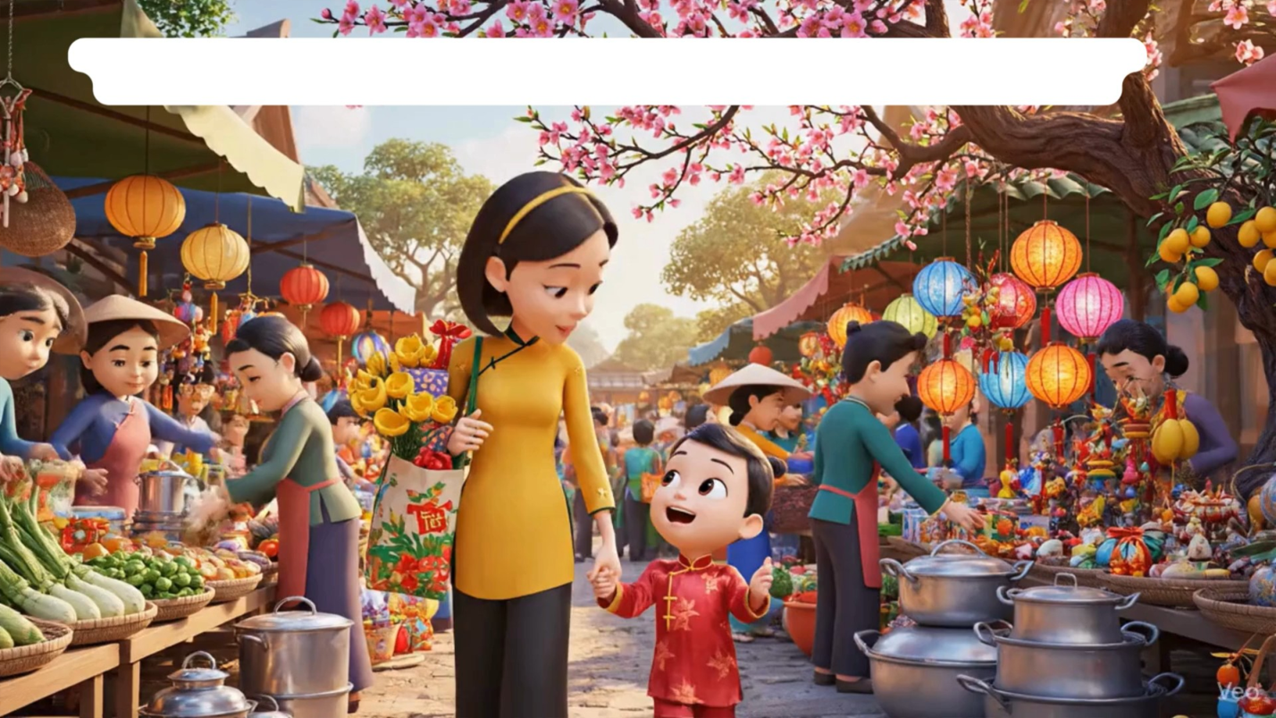
- HS quan sát tranh trong sách giáo khoa và trả lời câu hỏi:
+ Em thấy gì trong tranh ?
- GV đọc mẫu cả đoạn.
- HS đọc thầm tìm tiếng có các vần ong, ông, ung, ưng.
- HS đọc trơn các tiếng mới
- HS xác định số câu trong đoạn.
- HS đọc nối tiếp câu.
- HS đọc đồng thanh cả đoạn
- HS trả lời các câu hỏi:
+ Nam đi đâu? Nam đi với ai? Nam đi chợ với mẹ
+ Chợ thế nào? Chợ đông vui và bán đủ thứ.
+ Ở chợ có bán những gì? Bán đồ dùng, cá, thịt , rau.
7. Nói theo tranh
- HS quan sát tranh SGK và trả lời câu hỏi dưới sự hướng dẫn của GV
+ Trong tranh đâu là chợ? Đâu là siêu thị?
Tranh 1 là chợ, tranh 1 là siêu thị.
+ Em đã đi chợ, siêu thị bao giờ chưa?
+ Chợ và siêu thị có gì giống nhau, khác nhau? (Giống : bán hàng hóa)
- GV liên hệ: Chợ Hang bán những đồ gì?
8. Hoạt động Vân dụng, trải nghiệm
- Tìm tiếng chứa vần ong, ông, ung, ưng và đặt câu với các từ ngữ tìm được?
- GV nhận xét chung giờ học, khen ngợi và động viên HS.
- Nhắc nhở học sinh học bài và chuẩn bị bài 62

